單選題（25題，每題4分，共100分）請填答案卡。（重力加速度一律使用g＝10公尺/秒²）
- 物理量分為基本量和導出量。下列哪一組只包含基本量？
(A)速度、動量、動能 (B)力量、功、位能 (C)長度、質量、時間 (D)動能、位能、功率
- 酒精密度為0.8 g/cm³，以MKS制表示為多少kg/m³？ (A)800 (B)80 (C)8 (D)0.08
- 長度0.09μm，相當於多少nm？ (A)0.9 (B)9 (C)90 (D)900
- 將體積100公升的圓球表面塗漆，剛好需3桶油漆；則將體積2700公升的圓球表面塗以相同厚度的油漆，需多少桶油漆？
(A)6 (B)9 (C)12 (D)27
- 已知地球半徑約為6400公里，沿赤道繞地球一圈，約經過多少公里？ (A)4 × 10³ (B)4 × 10⁴ (C)4 × 10⁵ (D)4 × 10⁶
- 尺寸為12奈米的分子，等於多少公尺？ (A)1.2 × 10 ⁻ ⁶ (B)1.2 × 10 ⁻ ⁸ (C)1.2 × 10 ⁻ ⁹ (D)1.2 × 10⁹
- 一車於路上以144公里/時的速度飆車，路邊警車於此車通過時，以10公尺/秒²的加速度追趕，請問幾秒後警車可追上此車？
(A)1 (B)3 (C)5 (D)8
- 下列關係圖中，何者可表示運動的物體不是作等速運動？（x：位置，v：速度，t：時間）
(A)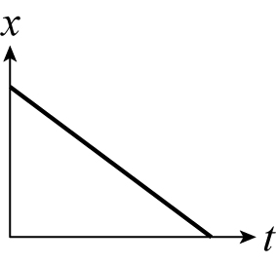 (B)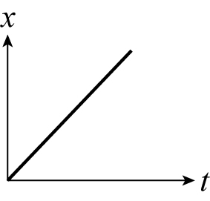 (C)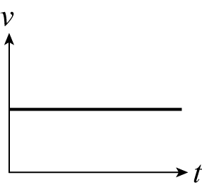 (D)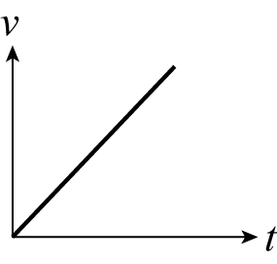
- 鉛直上拋的初速若增為3倍，則到達的最大高度增為幾倍？ (A)2 (B)4 (C)6 (D)9
- 甲地到乙地的公路里程為90公里，直線距離為60公里。汽車自甲到乙花1小時，再自乙返回甲花2小時，則該車往返一趟的［平均速率］為多少公里/時？ (A)0 (B)20 (C)30 (D)60
- 跑者以等加速度1公尺/秒²由靜止開始，跑完200公尺需時多少秒？ (A)5 (B)10 (C)15 (D)20
- 一物作等加速運動，第1秒末速度為20公尺/秒，第2秒末速度為40公尺/秒，則第3秒末［加速度］量值為多少公尺/秒²？
(A)0 (B)10 (C)20 (D)30
- 一物鉛直上拋，經6秒回到原處，則最大高度為多少公尺？（g = 10公尺/秒²） (A)45 (B)90 (C)135 (D)180
- 一車以15m/s行駛，遇紅燈在3s內以等加速度煞車至停止，則加速度量值為多少m/s²？ (A)1 (B)3 (C)5 (D)7
- 一船的極速為3公尺/秒且船首垂直岸邊，這船在一寬為12公尺的河流上欲過河，今天水流的速度為4公尺/秒，試問在岸上測得船的速度量值為多少公尺/秒？ (A)3 (B)4 (C)5 (D)7
- 不計空氣阻力，將一小石子以初速20公尺/秒，仰角60°斜拋，小石子在飛行過程中［水平方向的加速度］為多少公尺/秒²？
(A)9.8 (B)4.9 (C)5 (D)0
- 某星球半徑約1000公里，則繞星球的赤道一周約幾公里？ (A)1000 (B)3100 (C)6200 (D)12400
- 關於地表附近拋體運動的敘述，下列何者正確？
(A)水平方向為等加速運動 (B)鉛直方向為變加速運動 (C)整體是等加速運動 (D)加速度的量值與物體質量有關
- 一人向北走2km，再向東走8km，然後向北走5km，最後向西走12km，則走的距離為多少km？ (A)13 (B)9 (C)8 (D)3
- 斜向拋射的物體，運動軌跡不是直線，是屬於下列何種運動？
(A)等速度運動 (B)等速率運動 (C)等加速度運動 (D)變加速度運動
- 如右圖所示，汽車沿直線運動之位置與時間關係圖，第4秒時之瞬時速度的量值為多少公尺/秒？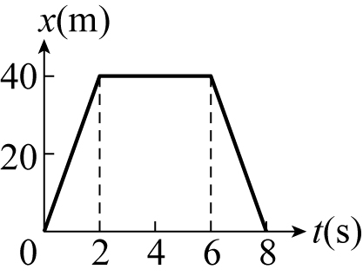
(A)40 (B)20 (C)10 (D)0
- 時速108公里/時，相當於多少公尺/秒？ (A)30 (B)40 (C)50 (D)60
- 下列何種運動，其運動速率與運動方向恆不變？ (A)等加速度運動 (B)變加速率運動 (C)等速度運動 (D)等速率運動
- 下列何者距離最大？ (A)光走一秒的距離 (B)地球與太陽平均距離 (C)太陽直徑 (D)50萬公里
- 下列何者不是物理量基本單位？ (A)公斤 (B)克耳文 (C)安培 (D)牛頓

